
РЕСПУБЛИКА ИНГУШЕТИЯ ГIАЛГIАЙ РЕСПУБЛИКА

МИНИСТЕРСТВО ОБРАЗОВАНИЯ И НАУКИ РЕСПУБЛИКИ ИНГУШЕТИЯ
(МИНОБРНАУКИ ИНГУШЕТИИ)

ул. Московская, 37, Назрань, 386102, тел.: 8(8732)22-24-57, e-mail: mori_gov@mail.ru

№  на № от 2024 г. | Начальникам управления образования муниципальных районов и городских округов  Республики Ингушетия

Уважаемые коллеги!

Направляем Приказ «О мерах пожарной безопасности на период проведения новогодних мероприятий», Инструкцию по пожарной безопасности для руководителей организаций и Инструкцию по пожарной безопасности для учащихся при проведении Новогодних мероприятий в образовательных организациях для организации необходимой работы и доведения до руководителей образовательных организаций Республики Ингушетия.
Приложение: на 8 л.


Заместитель министра П.Б. Угурчиева

Исп.: Л.К. Тумгоева Тел. 8(8732)22-17-93

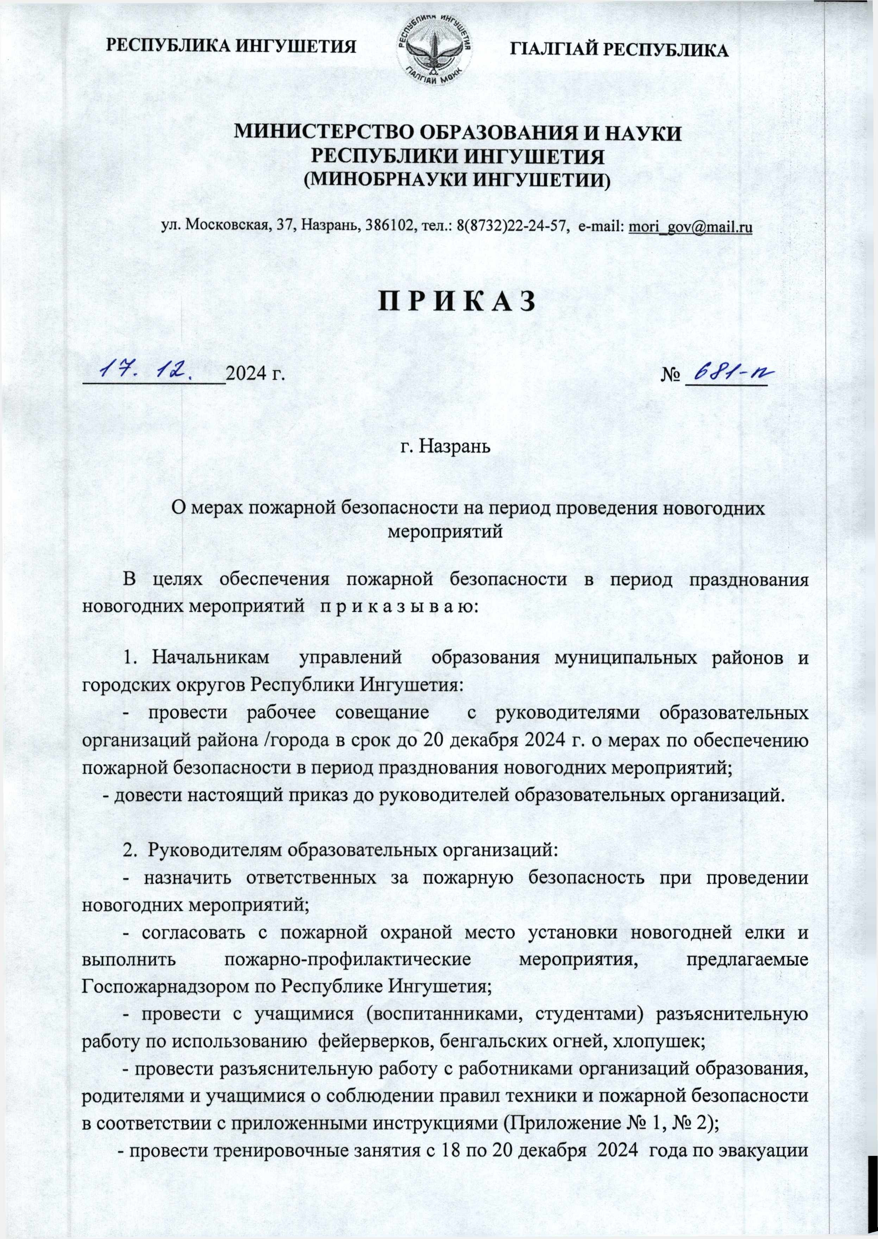
РЕСПУБЛИКА ИНГУШЕТИЯ * 5 П АЛПАЙ РЕСПУБЛИКА

МИНИСТЕРСТВО ОБРАЗОВАНИЯ И НАУКИ РЕСПУБЛИКИ ИНГУШЕТИЯ (МИНОБРНАУКИ ИНГУШЕТИИ)

ул. Московская, 37, Назрань, 386102, тел.: 8(8732)22-24-57, e-mail: mori gov@mail.ru

П Р И К А З

2024 г.

г. Назрань

О мерах пожарной безопасности на период проведения новогодних
мероприятий

В целях обеспечения пожарной безопасности в период празднования новогодних мероприятий приказы ва ю:

- Начальникам управлений образования муниципальных районов и городских округов Республики Ингушетия:
  - провести рабочее совещание с руководителями образовательных организаций района /города в срок до 20 декабря 2024 г. о мерах по обеспечению пожарной безопасности в период празднования новогодних мероприятий;
  - довести настоящий приказ до руководителей образовательных организаций.

- Руководителям образовательных организаций:
  - назначить ответственных за пожарную безопасность при проведении новогодних мероприятий;
  - согласовать с пожарной охраной место установки новогодней елки и выполнить пожарно-профилактические мероприятия, предлагаемые Госпожарнадзором по Республике Ингушетия;
  - провести с учащимися (воспитанниками, студентами) разъяснительную работу по использованию фейерверков, бенгальских огней, хлопушек;
  - провести разъяснительную работу с работниками организаций образования, родителями и учащимися о соблюдении правил техники и пожарной безопасности в соответствии с приложенными инструкциями (Приложение № 1, № 2);
  - провести тренировочные занятия с 18 по 20 декабря 2024 года по эвакуации

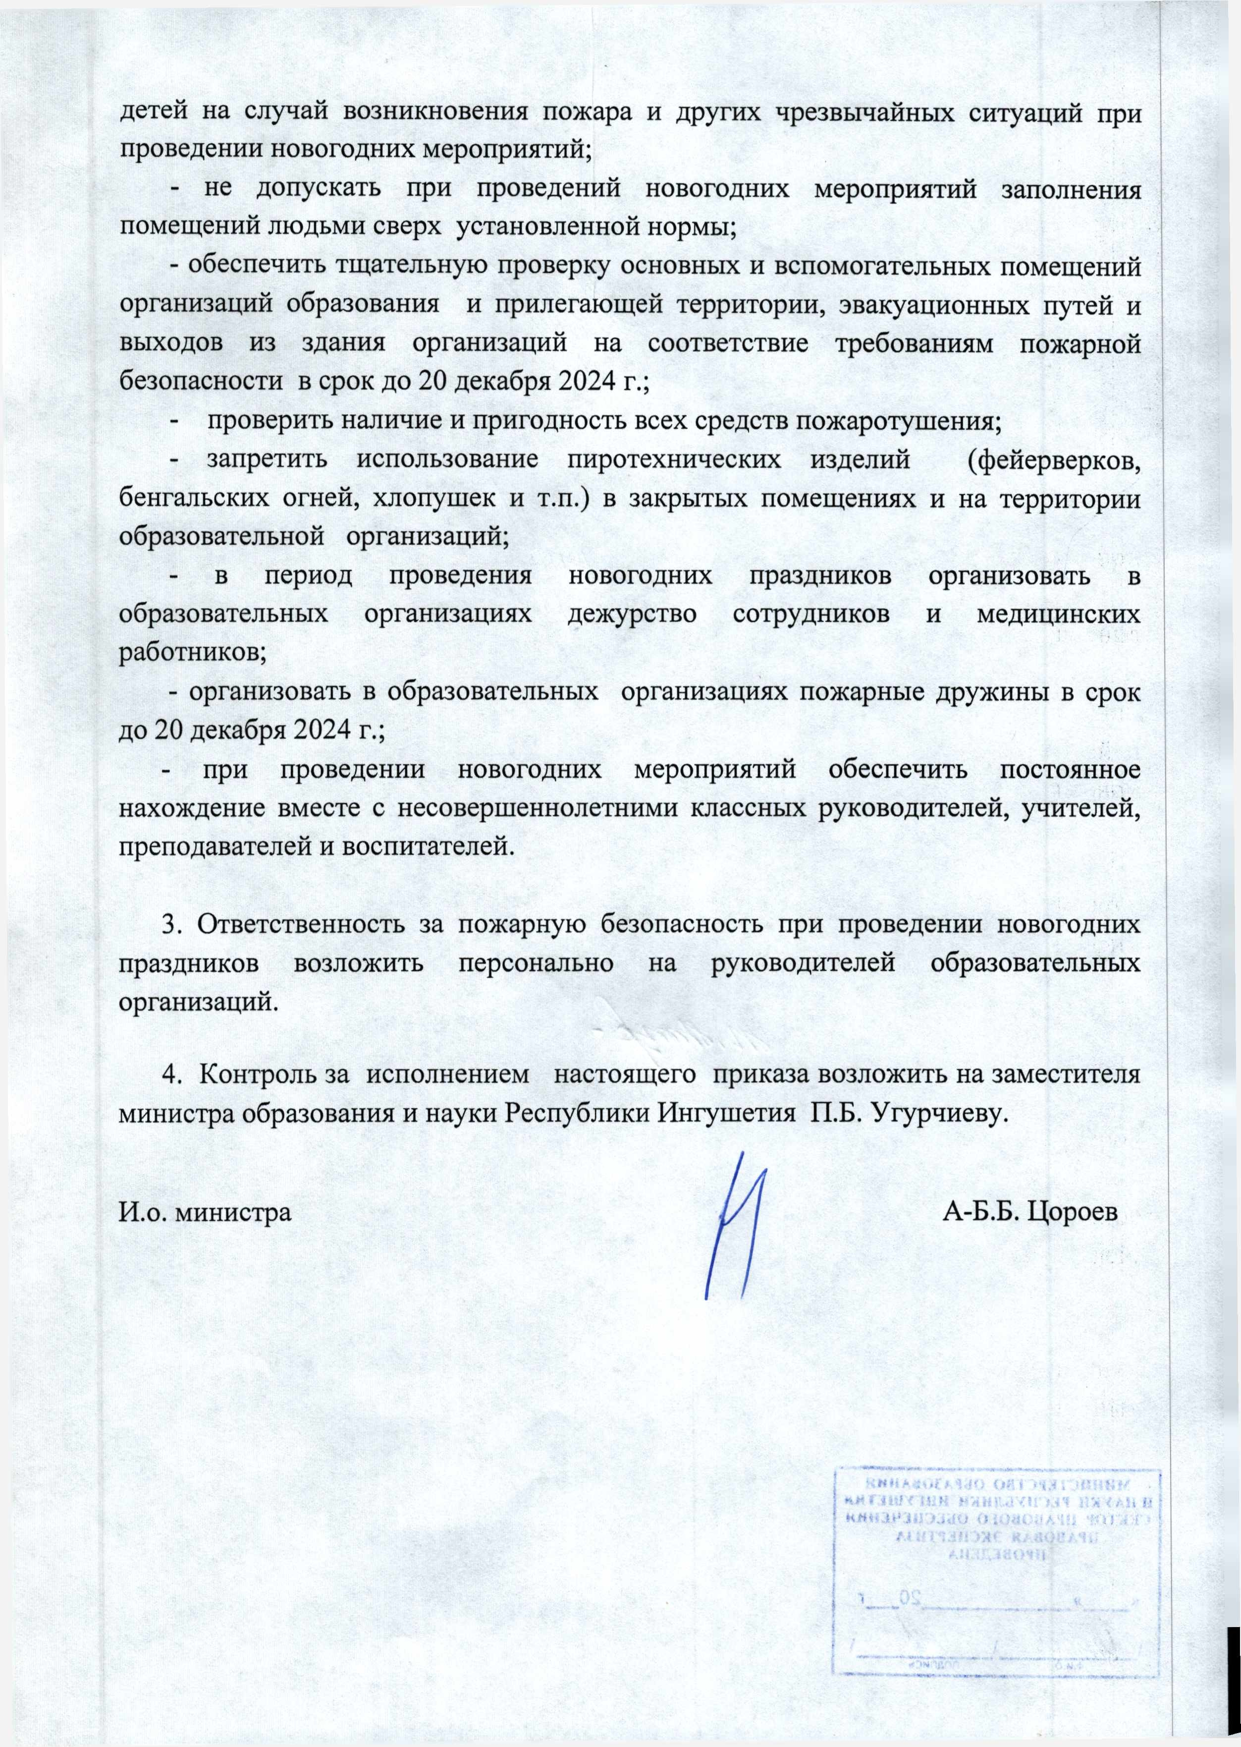
детей на случай возникновения пожара и других чрезвычайных ситуаций при проведении новогодних мероприятий;
  - не допускать при проведений новогодних мероприятий заполнения помещений людьми сверх установленной нормы;
  - обеспечить тщательную проверку основных и вспомогательных помещений организаций образования и прилегающей территории, эвакуационных путей и выходов из здания организаций на соответствие требованиям пожарной безопасности в срок до 20 декабря 2024 г.;
  - проверить наличие и пригодность всех средств пожаротушения;
  - запретить использование пиротехнических изделий (фейерверков, бенгальских огней, хлопушек и т.п.) в закрытых помещениях и на территории образовательной организаций;
в период проведения новогодних праздников организовать в образовательных организациях дежурство сотрудников и медицинских работников;
  - организовать в образовательных организациях пожарные дружины в срок до 20 декабря 2024 г.;
  - при проведении новогодних мероприятий обеспечить постоянное нахождение вместе с несовершеннолетними классных руководителей, учителей, преподавателей и воспитателей.

- Ответственность за пожарную безопасность при проведении новогодних праздников возложить персонально на руководителей образовательных организаций.

- Контроль за исполнением настоящего приказа возложить на заместителя министра образования и науки Республики Ингушетия П.Б. Угурчиеву.

И.о. министра

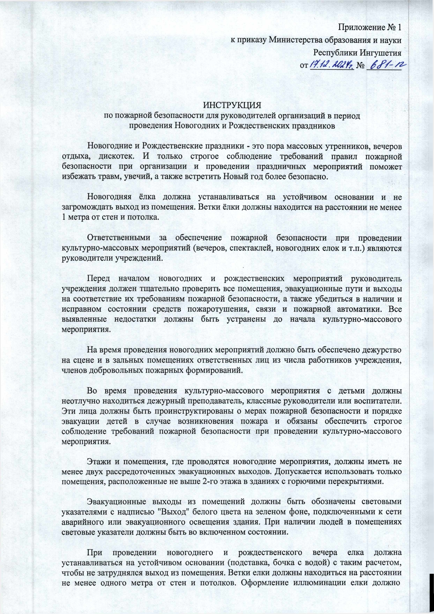
Приложение № 1 к приказу Министерства образования и науки
Республики Ингушетия
p i /¥./<?.

ИНСТРУКЦИЯ
по пожарной безопасности для руководителей организаций в период проведения Новогодних и Рождественских праздников

Новогодние и Рождественские праздники - это пора массовых утренников, вечеров отдыха, дискотек. И только строгое соблюдение требований правил пожарной безопасности при организации и проведении праздничных мероприятий поможет избежать травм, увечий, а также встретить Новый год более безопасно.

Новогодняя ёлка должна устанавливаться на устойчивом основании и не загромождать выход из помещения. Ветки ёлки должны находится на расстоянии не менее 1 метра от стен и потолка.

Ответственными за обеспечение пожарной безопасности при проведении культурно-массовых мероприятий (вечеров, спектаклей, новогодних елок и т.п.) являются руководители учреждений.

Перед началом новогодних и рождественских мероприятий руководитель учреждения должен тщательно проверить все помещения, эвакуационные пути и выходы на соответствие их требованиям пожарной безопасности, а также убедиться в наличии и исправном состоянии средств пожаротушения, связи и пожарной автоматики. Все выявленные недостатки должны быть устранены до начала культурно-массового мероприятия.

На время проведения новогодних мероприятий должно быть обеспечено дежурство на сцене и в зальных помещениях ответственных лиц из числа работников учреждения, членов добровольных пожарных формирований.

Во время проведения культурно-массового мероприятия с детьми должны неотлучно находиться дежурный преподаватель, классные руководители или воспитатели. Эти лица должны быть проинструктированы о мерах пожарной безопасности и порядке эвакуации детей в случае возникновения пожара и обязаны обеспечить строгое соблюдение требований пожарной безопасности при проведении культурно-массового мероприятия.

Этажи и помещения, где проводятся новогодние мероприятия, должны иметь не менее двух рассредоточенных эвакуационных выходов. Допускается использовать только помещения, расположенные не выше 2-го этажа в зданиях с горючими перекрытиями.

Эвакуационные выходы из помещений должны быть обозначены световыми указателями с надписью "Выход" белого цвета на зеленом фоне, подключенными к сети аварийного или эвакуационного освещения здания. При наличии людей в помещениях световые указатели должны быть во включенном состоянии.

При проведении новогоднего и рождественского вечера елка должна устанавливаться на устойчивом основании (подставка, бочка с водой) с таким расчетом, чтобы не затруднялся выход из помещения. Ветки елки должны находиться на расстоянии не менее одного метра от стен и потолков. Оформление иллюминации елки должно

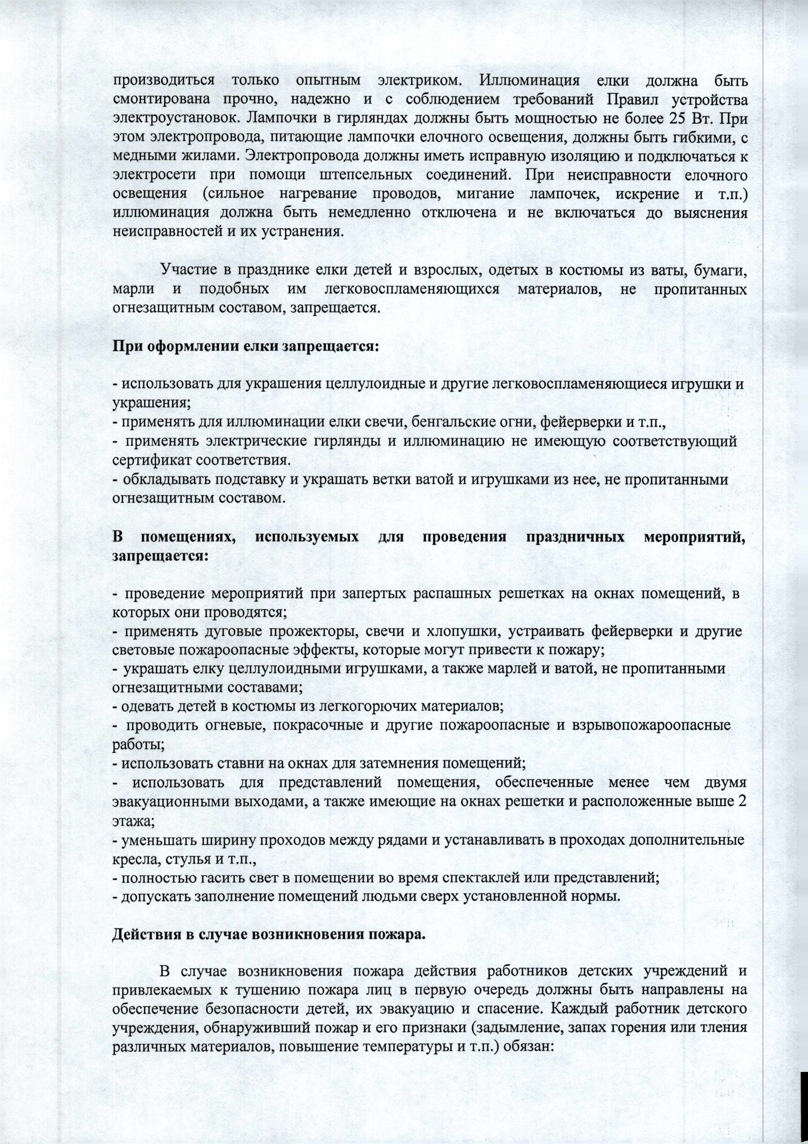
производиться только опытным электриком. Иллюминация елки должна быть смонтирована прочно, надежно и с соблюдением требований Правил устройства электроустановок. Лампочки в гирляндах должны быть мощностью не более 25 Вт. При этом электропровода, питающие лампочки елочного освещения, должны быть гибкими, с медными жилами. Электропровода должны иметь исправную изоляцию и подключаться к электросети при помощи штепсельных соединений. При неисправности елочного освещения (сильное нагревание проводов, мигание лампочек, искрение и т.п.) иллюминация должна быть немедленно отключена и не включаться до выяснения неисправностей и их устранения.

Участие в празднике елки детей и взрослых, одетых в костюмы из ваты, бумаги, марли и подобных им легковоспламеняющихся материалов, не пропитанных огнезащитным составом, запрещается.

При оформлении елки запрещается:

- использовать для украшения целлулоидные и другие легковоспламеняющиеся игрушки и украшения;
- применять для иллюминации елки свечи, бенгальские огни, фейерверки и т.п.,
- применять электрические гирлянды и иллюминацию не имеющую соответствующий сертификат соответствия.
- обкладывать подставку и украшать ветки ватой и игрушками из нее, не пропитанными огнезащитным составом.

В помещениях, используемых для проведения праздничных мероприятий, запрещается:

- проведение мероприятий при запертых распашных решетках на окнах помещений, в которых они проводятся;
- применять дуговые прожекторы, свечи и хлопушки, устраивать фейерверки и другие световые пожароопасные эффекты, которые могут привести к пожару;
- украшать елку целлулоидными игрушками, а также марлей и ватой, не пропитанными огнезащитными составами;
- одевать детей в костюмы из легкогорючих материалов;
- проводить огневые, покрасочные и другие пожароопасные и взрывопожароопасные работы;
- использовать ставни на окнах для затемнения помещений;
- использовать для представлений помещения, обеспеченные менее чем двумя эвакуационными выходами, а также имеющие на окнах решетки и расположенные выше 2 этажа;
- уменьшать ширину проходов между рядами и устанавливать в проходах дополнительные
кресла, стулья и т.п.,
- полностью гасить свет в помещении во время спектаклей или представлений;
- допускать заполнение помещений людьми сверх установленной нормы.

Действия в случае возникновения пожара.

В случае возникновения пожара действия работников детских учреждений и привлекаемых к тушению пожара лиц в первую очередь должны быть направлены на обеспечение безопасности детей, их эвакуацию и спасение. Каждый работник детского учреждения, обнаруживший пожар и его признаки (задымление, запах горения или тления различных материалов, повышение температуры и т.п.) обязан:

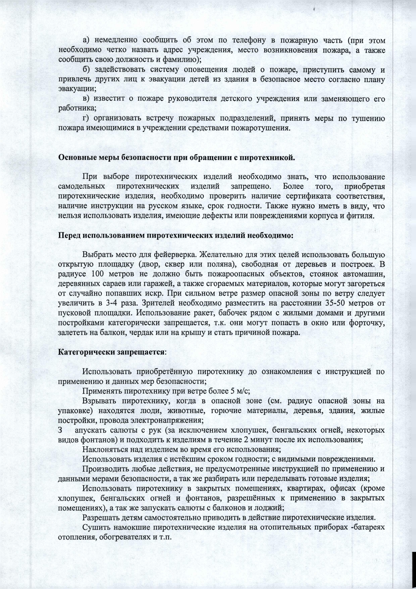
*

а) немедленно сообщить об этом по телефону в пожарную часть (при этом необходимо четко назвать адрес учреждения, место возникновения пожара, а также сообщить свою должность и фамилию);
б) задействовать систему оповещения людей о пожаре, приступить самому и привлечь других лиц к эвакуации детей из здания в безопасное место согласно плану эвакуации;
в) известит о пожаре руководителя детского учреждения или заменяющего его работника;
г) организовать встречу пожарных подразделений, принять меры по тушению пожара имеющимися в учреждении средствами пожаротушения.

Основные меры безопасности при обращении с пиротехникой.

При выборе пиротехнических изделий необходимо знать, что использование самодельных пиротехнических изделий запрещено. Более того, приобретая пиротехнические изделия, необходимо проверить наличие сертификата соответствия, наличие инструкции на русском языке, срок годности. Также нужно иметь в виду, что нельзя использовать изделия, имеющие дефекты или повреждениями корпуса и фитиля.

Перед использованием пиротехнических изделий необходимо:

Выбрать место для фейерверка. Желательно для этих целей использовать большую открытую площадку (двор, сквер или поляна), свободная от деревьев и построек. В радиусе 100 метров не должно быть пожароопасных объектов, стоянок автомашин, деревянных сараев или гаражей, а также сгораемых материалов, которые могут загореться от случайно попавших искр. При сильном ветре размер опасной зоны по ветру следует увеличить в 3-4 раза. Зрителей необходимо разместить на расстоянии 35-50 метров от пусковой площадки. Использование ракет, бабочек рядом с жилыми домами и другими постройками категорически запрещается, т.к. они могут попасть в окно или форточку, залететь на балкон, чердак или на крышу и стать причиной пожара.

Категорически запрещается:

Использовать приобретённую пиротехнику до ознакомления с инструкцией по применению и данных мер безопасности;
Применять пиротехнику при ветре более 5 м/с;
Взрывать пиротехнику, когда в опасной зоне (см. радиус опасной зоны на упаковке) находятся люди, животные, горючие материалы, деревья, здания, жилые постройки, провода электронапряжения;
3 апускать салюты с рук (за исключением хлопушек, бенгальских огней, некоторых видов фонтанов) и подходить к изделиям в течение 2 минут после их использования;
Наклоняться над изделием во время его использования;
Использовать изделия с истёкшим сроком годности; с видимыми повреждениями.
Производить любые действия, не предусмотренные инструкцией по применению и данными мерами безопасности, а так же разбирать или переделывать готовые изделия;
Использовать пиротехнику в закрытых помещениях, квартирах, офисах (кроме хлопушек, бенгальских огней и фонтанов, разрешённых к применению в закрытых помещениях), а так же запускать салюты с балконов и лоджий;
Разрешать детям самостоятельно приводить в действие пиротехнические изделия.
Сушить намокшие пиротехнические изделия на отопительных приборах -батареях отопления, обогревателях и т.п.

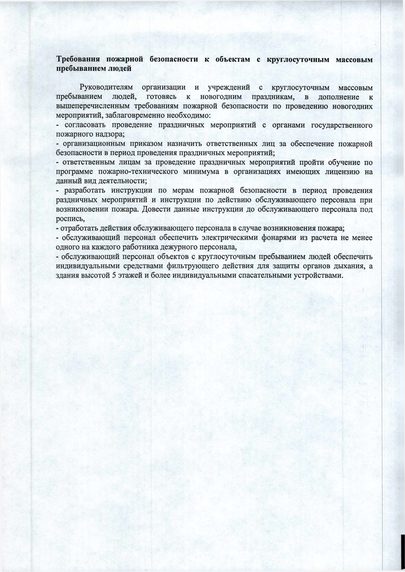
Требования пожарной безопасности к объектам с круглосуточным массовым пребыванием людей

Руководителям организации и учреждений с круглосуточным массовым пребыванием людей, готовясь к новогодним праздникам, в дополнение к вышеперечисленным требованиям пожарной безопасности по проведению новогодних мероприятий, заблаговременно необходимо:
- согласовать проведение праздничных мероприятий с органами государственного пожарного надзора;
- организационным приказом назначить ответственных лиц за обеспечение пожарной безопасности в период проведения праздничных мероприятий;
- ответственным лицам за проведение праздничных мероприятий пройти обучение по программе пожарно-технического минимума в организациях имеющих лицензию на данный вид деятельности;
- разработать инструкции по мерам пожарной безопасности в период проведения раздничных мероприятий и инструкции по действию обслуживающего персонала при возникновении пожара. Довести данные инструкции до обслуживающего персонала под роспись,
- отработать действия обслуживающего персонала в случае возникновения пожара;
- обслуживающий персонал обеспечить электрическими фонарями из расчета не менее одного на каждого работника дежурного персонала,
- обслуживающий персонал объектов с круглосуточным пребыванием людей обеспечить индивидуальными средствами фильтрующего действия для защиты органов дыхания, а здания высотой 5 этажей и более индивидуальными спасательными устройствами.

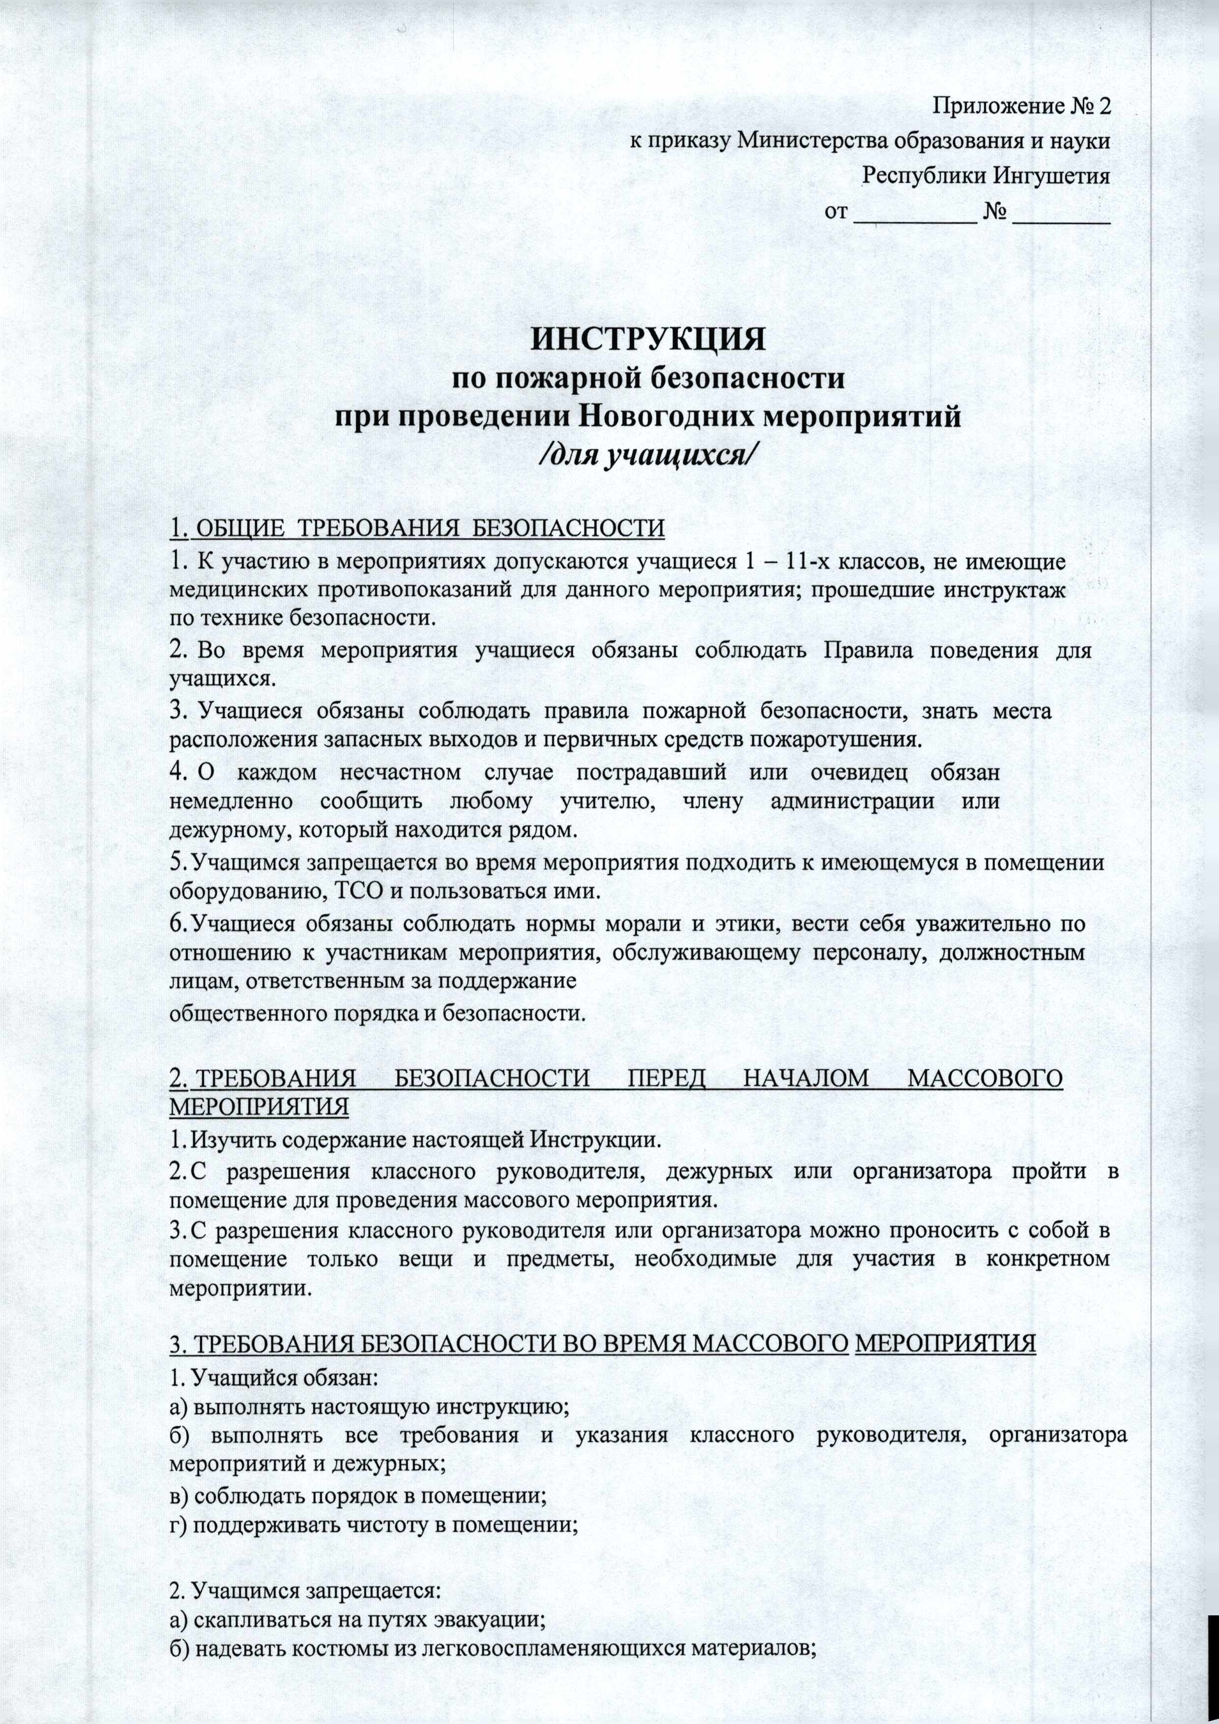
Приложение № 2 к приказу Министерства образования и науки
Республики Ингушетия от №

ИНСТРУКЦИЯ
по пожарной безопасности
при проведении Новогодних мероприятий
/для учащихся/

- ОБЩИЕ ТРЕБОВАНИЯ БЕЗОПАСНОСТИ
- К участию в мероприятиях допускаются учащиеся 1 - 11 -х классов, не имеющие медицинских противопоказаний для данного мероприятия; прошедшие инструктаж по технике безопасности.
- Во время мероприятия учащиеся обязаны соблюдать Правила поведения для учащихся.
- Учащиеся обязаны соблюдать правила пожарной безопасности, знать места расположения запасных выходов и первичных средств пожаротушения.
- О каждом несчастном случае пострадавший или очевидец обязан немедленно сообщить любому учителю, члену администрации или дежурному, который находится рядом.
- Учащимся запрещается во время мероприятия подходить к имеющемуся в помещении оборудованию, ТСО и пользоваться ими.
- Учащиеся обязаны соблюдать нормы морали и этики, вести себя уважительно по отношению к участникам мероприятия, обслуживающему персоналу, должностным лицам, ответственным за поддержание
общественного порядка и безопасности.

- ТРЕБОВАНИЯ БЕЗОПАСНОСТИ ПЕРЕД НАЧАЛОМ МАССОВОГО МЕРОПРИЯТИЯ
- Изучить содержание настоящей Инструкции.
- С разрешения классного руководителя, дежурных или организатора пройти в помещение для проведения массового мероприятия.
- С разрешения классного руководителя или организатора можно проносить с собой в помещение только вещи и предметы, необходимые для участия в конкретном мероприятии.

3. ТРЕБОВАНИЯ БЕЗОПАСНОСТИ ВО ВРЕМЯ МАССОВОГО МЕРОПРИЯТИЯ
- Учащийся обязан:
а) выполнять настоящую инструкцию;
б) выполнять все требования и указания классного руководителя, организатора мероприятий и дежурных;
в) соблюдать порядок в помещении;
г) поддерживать чистоту в помещении;

- Учащимся запрещается:
а) скапливаться на путях эвакуации;
б) надевать костюмы из легковоспламеняющихся материалов;

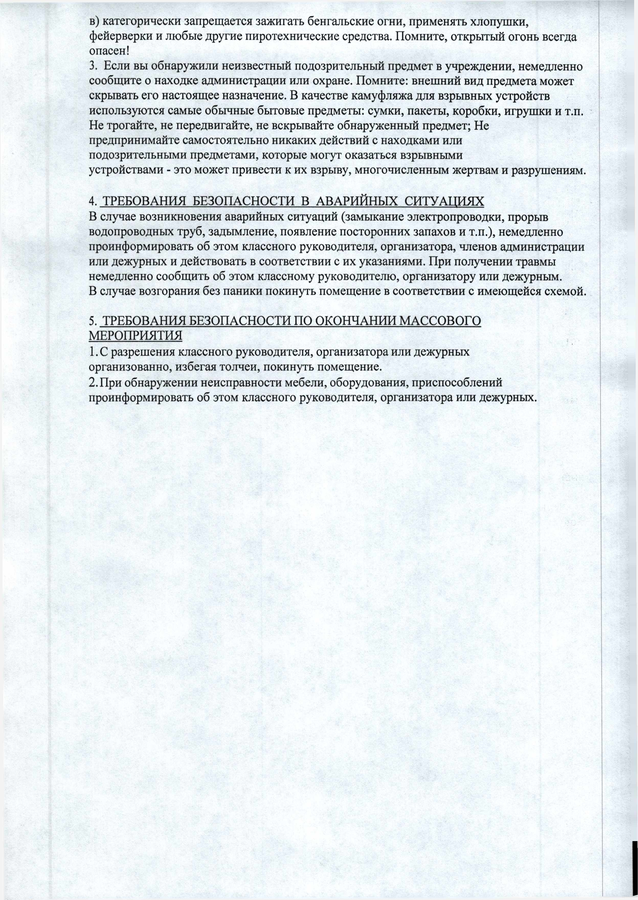
в) категорически запрещается зажигать бенгальские огни, применять хлопушки, фейерверки и любые другие пиротехнические средства. Помните, открытый огонь всегда опасен!
- Если вы обнаружили неизвестный подозрительный предмет в учреждении, немедленно сообщите о находке администрации или охране. Помните: внешний вид предмета может скрывать его настоящее назначение. В качестве камуфляжа для взрывных устройств используются самые обычные бытовые предметы: сумки, пакеты, коробки, игрушки и т.п.
Не трогайте, не передвигайте, не вскрывайте обнаруженный предмет; Не предпринимайте самостоятельно никаких действий с находками или подозрительными предметами, которые могут оказаться взрывными
устройствами - это может привести к их взрыву, многочисленным жертвам и разрушениям.

- ТРЕБОВАНИЯ БЕЗОПАСНОСТИ В АВАРИЙНЫХ СИТУАЦИЯХ
В случае возникновения аварийных ситуаций (замыкание электропроводки, прорыв водопроводных труб, задымление, появление посторонних запахов и т.п.), немедленно проинформировать об этом классного руководителя, организатора, членов администрации или дежурных и действовать в соответствии с их указаниями. При получении травмы немедленно сообщить об этом классному руководителю, организатору или дежурным.
В случае возгорания без паники покинуть помещение в соответствии с имеющейся схемой.

- ТРЕБОВАНИЯ БЕЗОПАСНОСТИ ПО ОКОНЧАНИИ МАССОВОГО МЕРОПРИЯТИЯ
- С разрешения классного руководителя, организатора или дежурных организованно, избегая толчеи, покинуть помещение.
- При обнаружении неисправности мебели, оборудования, приспособлений проинформировать об этом классного руководителя, организатора или дежурных.

